2007년 의료비소득공제증빙자료 제출 방법
( OK챠트의 간편수납 활용 방법 포함)

1 공단프로그램 설치
(‘의료비소득공제 제출자료 점검 및 입력’프로그램 설치)
1 www.nhic.or.kr 접속 → 알림마당 → 새소식 → 853번 게시물 선택 →「첨부3)」 다운로드 후 설치 → 바탕화면의 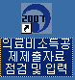 아이콘을 확인합니다.
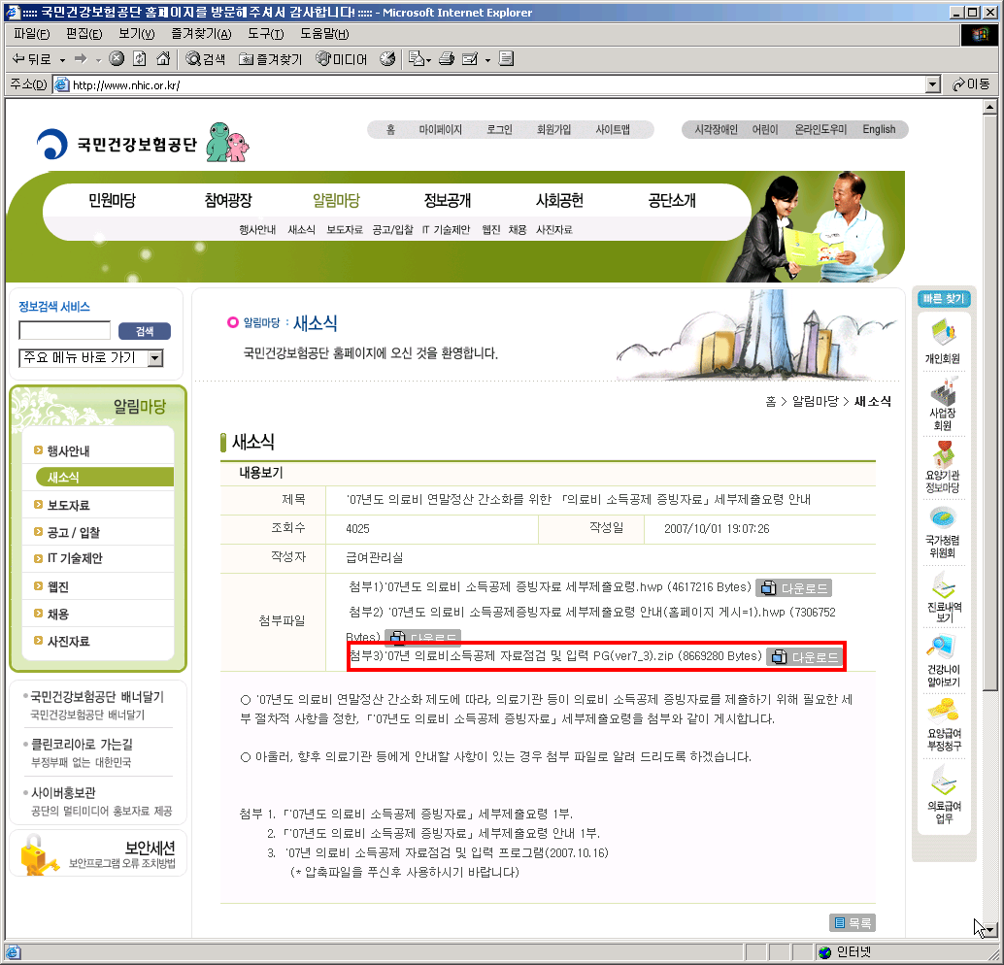
2) 첨부1), 첨부2)를 다운로드하여 세부 제출요령을 참고하십시오.

관련문의:
건강보험 고객센터 1577-1000
2 의료비소득공제증빙자료 생성 및 송신
(수납내역을 자세히 기록한 한의원은 아래의 과정을 진행하십시오. 단, 수납내역 기록이 미진한 한의원에서는 본 설명서의‘3 간편수납 기록하기’를 참고하여 수납내역을 자세히 기록한 후 아래 과정 1부터 진행하십시오)
1 의료비소득공제증빙자료 생성 방법
1) ①접수실프로그램의 수납현황 → ②메뉴 → ③수납 관련 도구
→ ④의료비공제증빙자료생성을 클릭합니다.
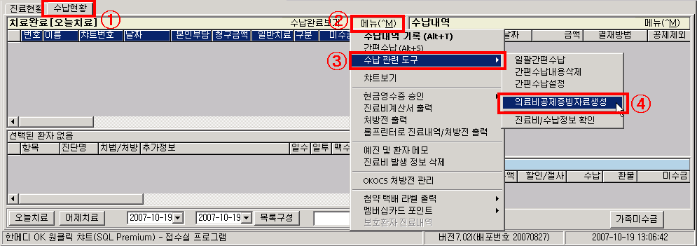
2) ①작성자 정보 입력 → ②기본값저장 클릭 → ③수납정보 취합일자 입력
→ ④정보취합을 클릭합니다.
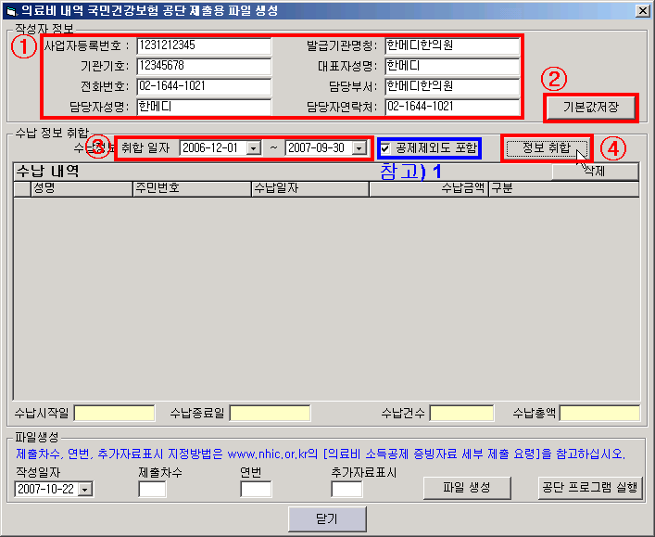

참고1)‘공제제외도 포함’의 선택을 해제하면 수납내역에 공제제외 표시된 수납/환불 내역을 포함하지 않고 목록을 생성할 수 있습니다. 수납내역 중 임의의 자료를 제출하지 아니한 데에 대한 책임은 송신한 해당 의료기관 소관이므로 참고하시기 바랍니다.
3) ①파일생성의 작성일자, 제출차수, 연번 입력 → ②파일생성 클릭
→ ③공단프로그램 실행을 클릭합니다.
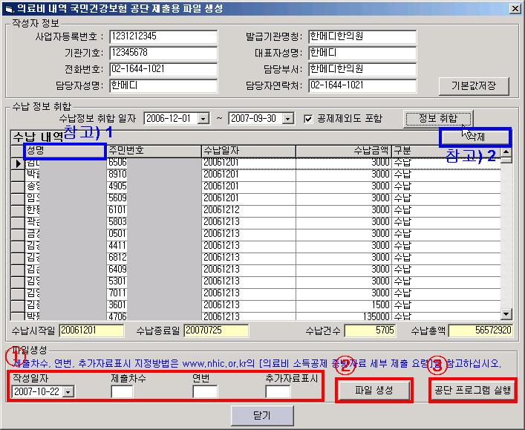
참고1) 목록 제목 타이틀을 클릭하면 해당 컬럼을 기준으로 정렬됩니다. 환자별 혹은 수납
일자별로 자료를 확인하고자 할 때 유용합니다.
참고2) 삭제버튼을 이용하면 선택된 수납내역 항목을 삭제할 수 있습니다(생성 파일에서만 삭제되며 데이터베이스에서 삭제되지는 않음).

4) 제출차수, 연번 지정은 다음과 같이 설정합니다.
① 1차 제출 시 : 2006.12.1 ~ 2007.9.30 예) 제출차수 1, 연번 1
② 2차 제출 시 : 2007.10.1 ~ 2007.11.30 예) 제출차수 2, 연번 1
③ 전체자료 제출 시 : 2006.12.1 ~ 2007.11.30 예) 제출차수 1, 연번 1(권장 방법)

5) 공단프로그램의「자료점검」을 클릭합니다.
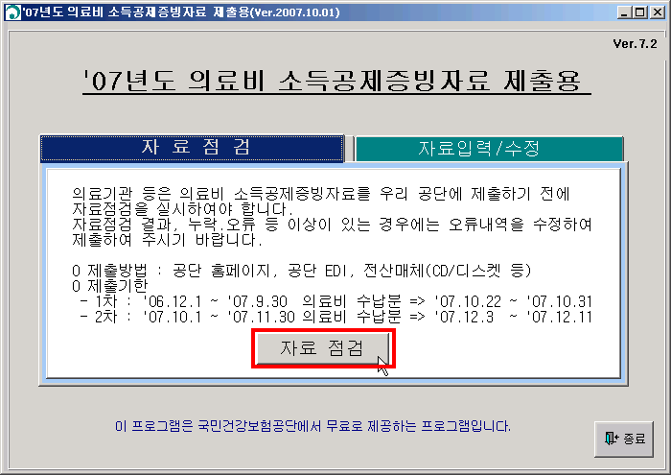
6) ① 클릭 → ②파일 선택 → ③열기를 클릭합니다.
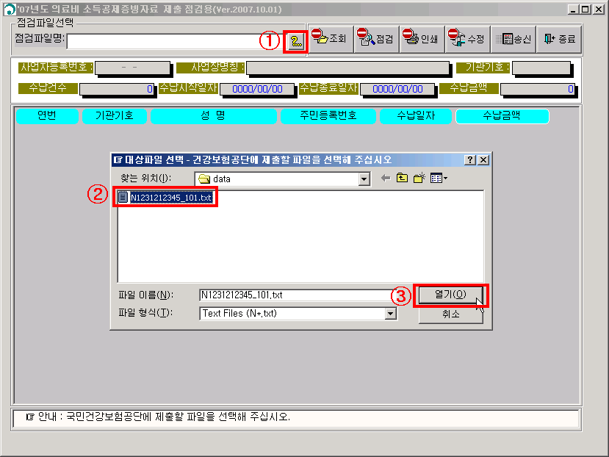
7) ①조회 클릭 → ②점검 클릭 → 다음 창의‘확인’클릭을 클릭합니다.
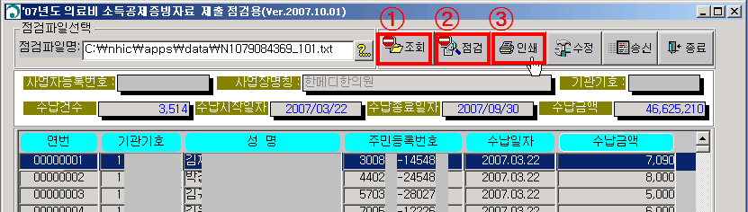
8) ②점검 클릭 후 오류자료가 있는 경우, ③인쇄를 클릭하여 내용을 확인 하고 해당 자료를 수정 또는 삭제 후 위 과정을 다시 진행합니다.

2 의료비소득공제증빙자료 전송 방법
1)「송신」을 클릭하여 공단홈페이지로 접속합니다.
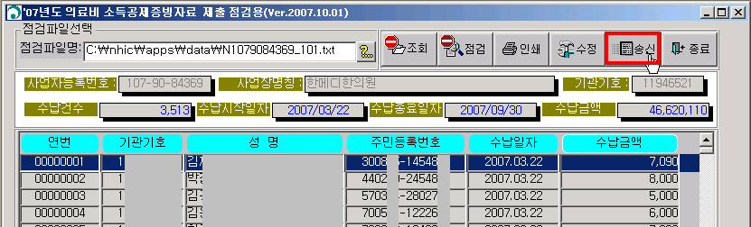

2) 공단홈페이지에서 인증서로그인 클릭 → 인증서 암호 입력 후「확인」을 클릭합니다.
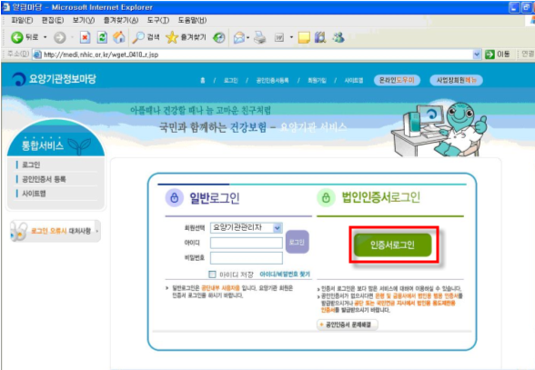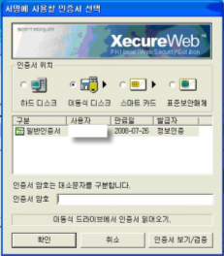
3) ActiveX 설치 화면이 뜨면 안내에 따라 설치합니다.
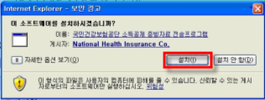
4) ①의료비 소득공제증빙자료 제출 선택 → ②파일전송 클릭 → ③확인 클릭
→ ④전송 성공을 확인합니다.
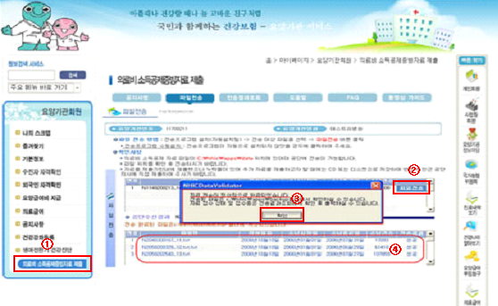
3 간편수납내역 기록하기
1 간편수납 설정
1) 접수실프로그램의‘수납현황’에서「메뉴」→ 수납 관련 도구 → 간편수납설정 선택
「A 단독, B 단독, A 와 C 같이, B 와 C 같이」의 방법으로 설정합니다.
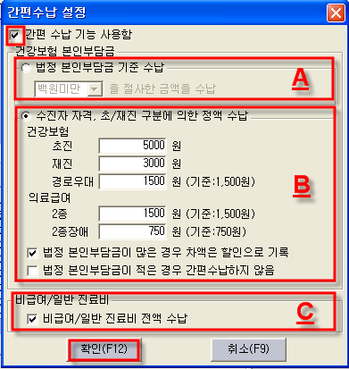
1.1)「간편 수납 기능 사용함」
에 체크

1.2) [A]: 법정 본인부담금 기준 수
납 - 절사금액 제외한 본인
부담금을 수납할 경우 체크

1.3) [B]: 수진자 자격, 초/재진 구
분에 의한 정액 수납 – 법
정 본인부담금을 무시하고
설정한 금액으로 수납할 경우
체크

1.4) [C]: 비급여/일반 진료비를
입력한 경우 체크

2) 접수실프로그램의‘수납현황’에서 하단의 기간설정()버튼 클릭 → 날짜 지정
→「목록구성」을 클릭합니다(기간 설정은 한달 단위 권장).
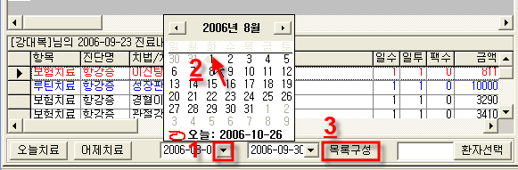
3)‘수납현황’의 메뉴 → 수납 관련 도구 →「일괄간편수납」선택 → 다음창의‘예’클릭
→ 내용 확인 후‘닫기’를 클릭합니다.
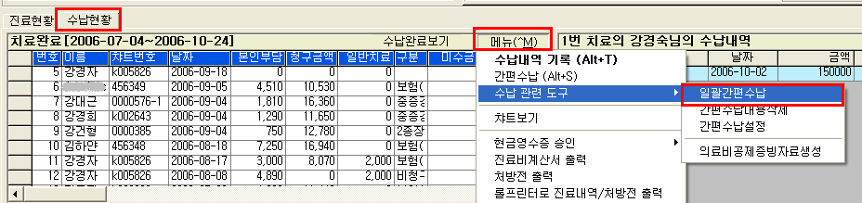
참고) 내용확인 창에서는 자동차보험 환자, 기 수납환자 등의 내용이 표기됩니다.
4) 일관간편 수납내역이 실제 수납한 내역과 다른 경우 수납금액을 수정합니다(비급여 금액을 추가로 입력할 경우 등).
‘수납’선택 → 메뉴 →「수납내역 수정」을 선택합니다.
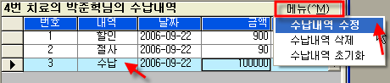
5)‘수납’으로 선택 → 수정할 금액 입력 →‘저장’을 클릭합니다.
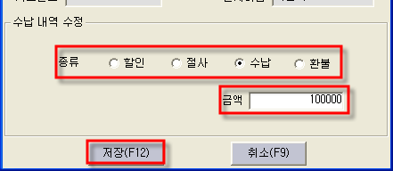

2 본 설명서의‘2 의료비소득공제증빙자료 생성 및 송신’을 참고하여 송신합니다.

참고) 간편수납내용 삭제하기
접수실프로그램의‘수납현황’에서 기간 설정 → 목록구성 → 메뉴 → 수납 관련 도구 →
「간편수납내용삭제」를 선택하여 삭제합니다(‘간편수납내용삭제’기능을 이용하면 수납현황의 목록에 표시된 해당 기간의 간편수납내용이 모두 삭제됩니다. 단, 직접 수납한 내용은 삭제되지 않습니다).

